Министерство науки и высшего образования Российской Федерации

федеральное государственное бюджетное образовательное учреждение

высшего образования
«Санкт-Петербургский государственный университет
промышленных технологий и дизайна»

Институт – Информационных технологий и автоматизации
Направление 09.03.03 – Прикладная информатика в дизайне
Кафедра – Цифровых и аддитивных технологий

РАЗРАБОТКА ПРОЕКТА
ВЕБ-САЙТ ДЛЯ КОМПАНИИ «SONDER»

ОТЧЕТ О ПРОВЕРКЕ НА ВАЛИДНОСТЬ СОЗДАННОГО КОДА

Исполнитель – студент учебной группы 4-МВ-5
(группа)
Королева Алина Владимировна
(фамилия, имя, отчество)

Ссылка на используемый ресурс / URL: https://validator.w3.org

Санкт-Петербург
2025

СОДЕРЖАНИЕ
1 ВАЛИДАЦИЯ HTML-ДОКУМЕНТАЦИИ 3
1.1 Валидация index.html 3
1.1.1 Предупреждение 3
1.2 Валидация events.html 4
1.2.1 Ошибки 4
1.3 Валидация about-event.html 5
1.4 Валидация menu.html 5
1.4.1 Ошибки 6
2 ВАЛИДАЦИЯ CSS-ДОКУМЕНТАЦИИ 8
2.1 Валидация index.css 8
2.2 Валидация events.css 8
2.3 Валидация about-event.css 8
2.4 Валидация menu.css 9

1 ВАЛИДАЦИЯ HTML-ДОКУМЕНТАЦИИ

1.1 Валидация index.html

Результат проверки файла index.html представлен на рисунке 1.

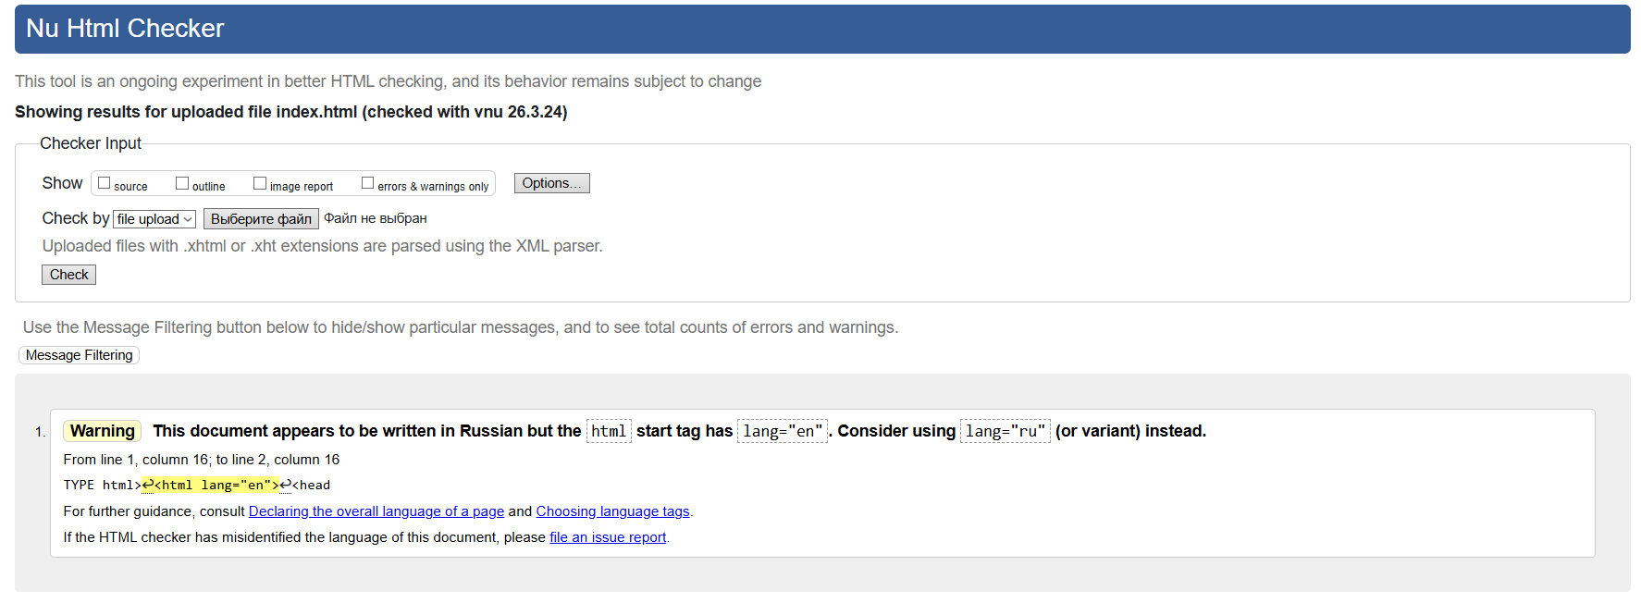
Рисунок 1 – Результат проверки файла index.html

1.1.1 Предупреждение

Обнаружено и исправлено одно предупреждение в строках с 1-ой по 2-ую, в 16-ой колонке – изменён язык в начальном теге <html> с английского на русский.
Результат проверки файла index.html после исправления предупреждения представлен на рисунке 2.

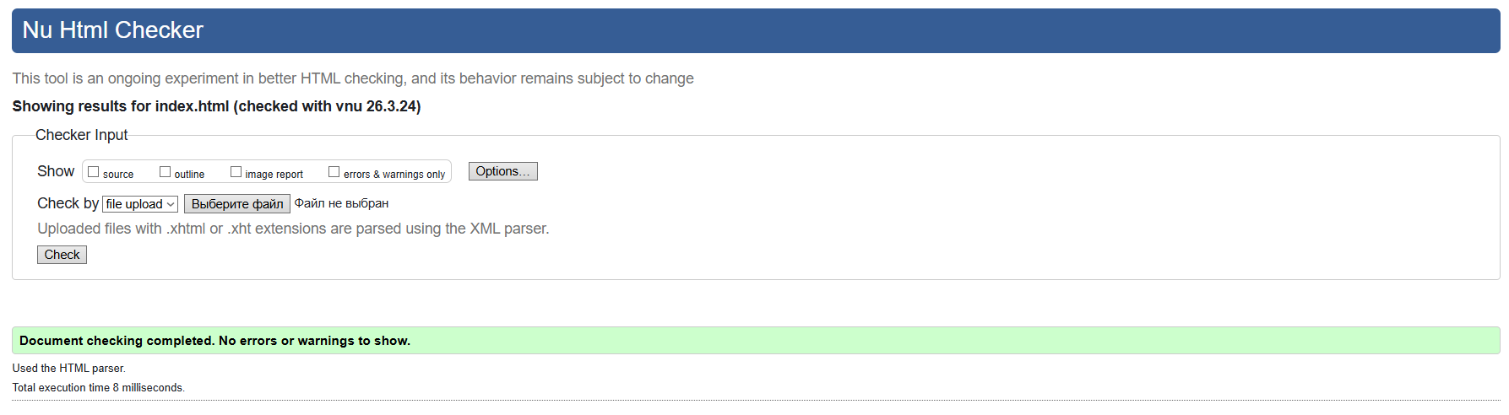
Рисунок 2 – Результат проверки файла index.html после исправления

1.2 Валидация events.html

Результат проверки файла events.html представлен на рисунке 3.

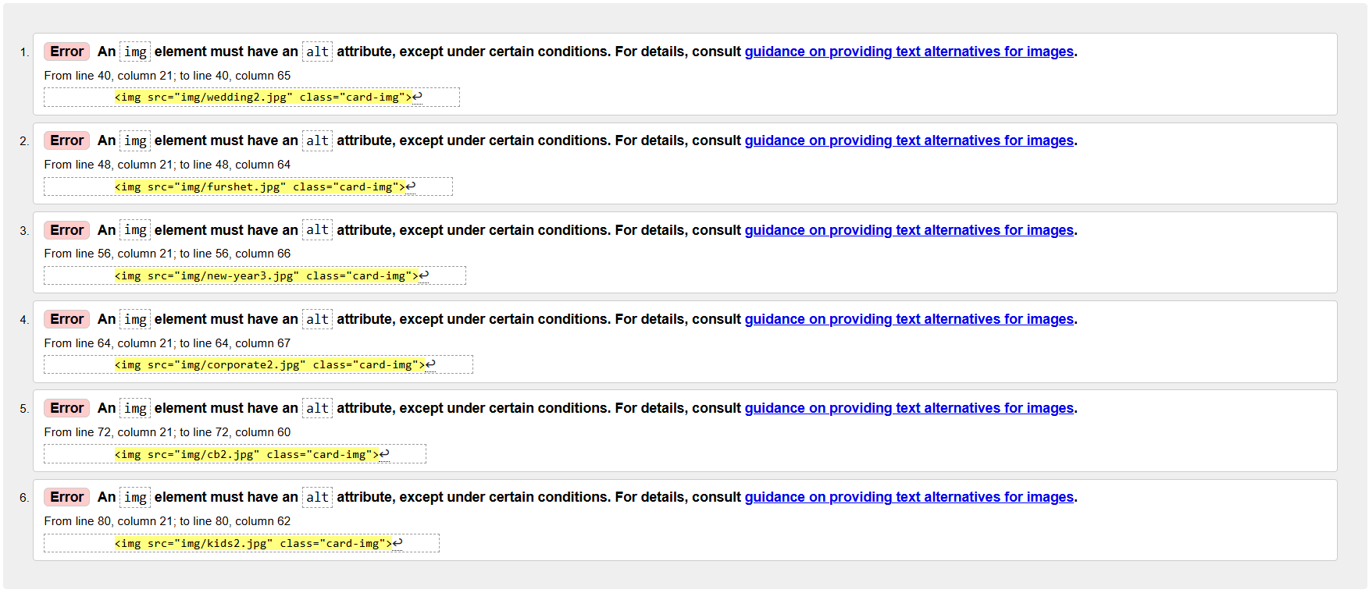
Рисунок 3 – Результат проверки файла events.html

1.2.1 Ошибки

Обнаружены и исправлены ошибки в следующих фрагментах кода:
- со строки 40, колонки 21 до строки 40, колонки 65;
- со строки 48, колонки 21 до строки 48, колонки 64;
- со строки 56, колонки 21 до строки 56, колонки 66;
- со строки 64, колонки 21 до строки 64, колонки 67;
- со строки 72, колонки 21 до строки 72, колонки 60;
- со строки 80, колонки 21 до строки 80, колонки 62.
Во все вышеперечисленные строки для тега <img> был добавлен атрибут «alt» для отображения альтернативного вида изображения на случай ошибки файловой системы.
Результат проверки файла events.html после исправления ошибок представлен на рисунке 4.

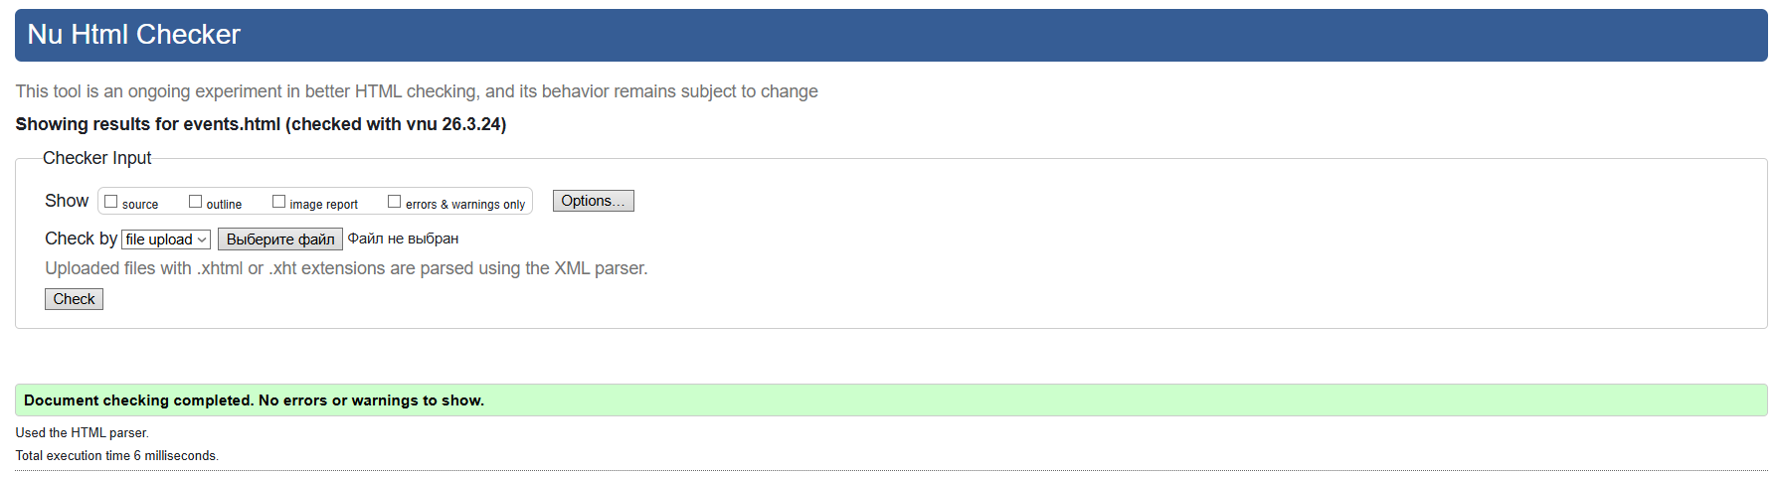
Рисунок 4 – Результат проверки файла events.html после исправления

1.3 Валидация about-event.html

Результат проверки файла about-event.html представлен на рисунке 5. Ошибок не обнаружено.

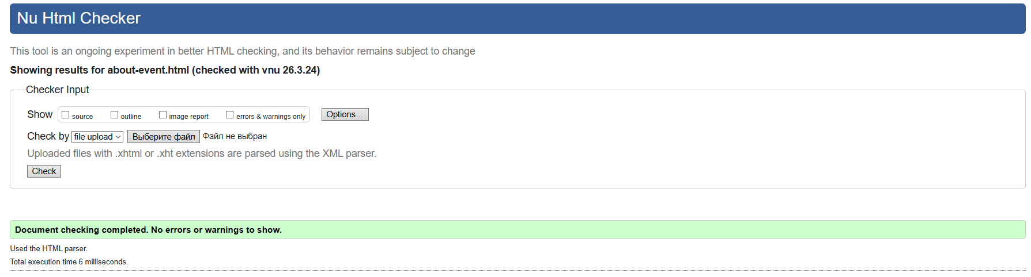
Рисунок 5 – Результат проверки файла about-event.html

1.4 Валидация menu.html

Результат проверки файла menu.html представлен на рисунке 6.

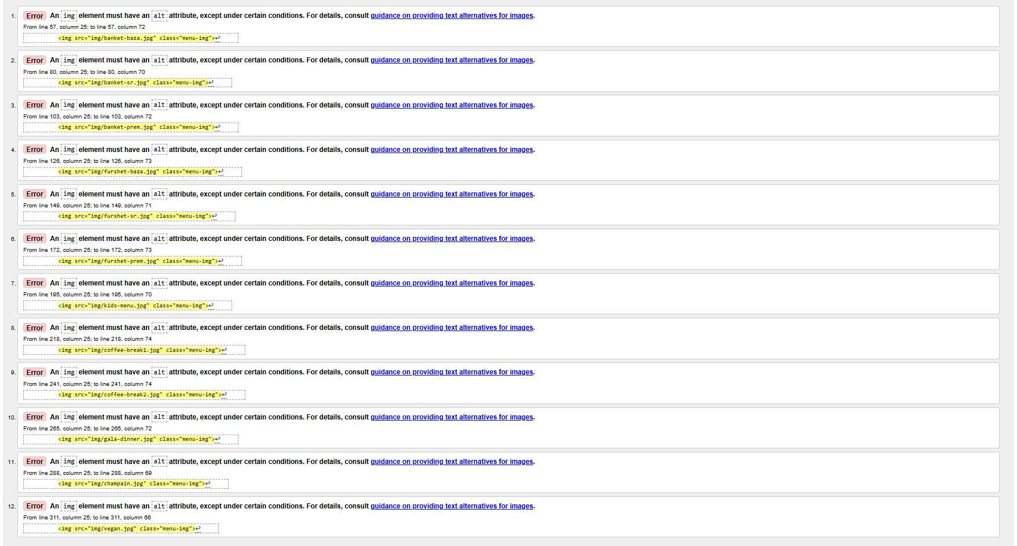
Рисунок 6 – Результат проверки файла menu.html

1.4.1 Ошибки

Обнаружены и исправлены ошибки в следующих фрагментах кода:
- со строки 57, колонки 25 до строки 57, колонки 72;
- со строки 80, колонки 25 до строки 80, колонки 70
- со строки 103, колонки 25 до строки 103, колонки 72;
- со строки 126, колонки 25 до строки 126, колонки 73;
- со строки 149, колонки 25 до строки 149, колонки 71;
- со строки 172, колонки 25 до строки 172, колонки 73;
- со строки 195, колонки 25 до строки 195, колонки 70;
- со строки 218, колонки 25 до строки 218, колонки 74;
- со строки 241, колонки 25 до строки 241, колонки 74;
- со строки 265, колонки 25 до строки 265, колонки 72;
- со строки 288, колонки 25 до строки 288, колонки 69;
- со строки 311, колонки 25 до строки 311, колонки 66.
Во все вышеперечисленные строки для тега <img> был добавлен атрибут «alt» для отображения альтернативного вида изображения на случай ошибки файловой системы.
Результат проверки файла menu.html после исправления ошибок представлен на рисунке 7.

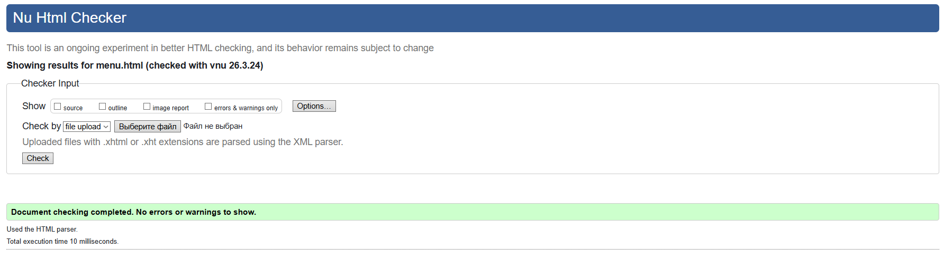
Рисунок 7 – Результат проверки файла menu.html после исправления

2 ВАЛИДАЦИЯ CSS-ДОКУМЕНТАЦИИ

2.1 Валидация index.css

Результат проверки файла index.css представлен на рисунке n. Ошибок не обнаружено.

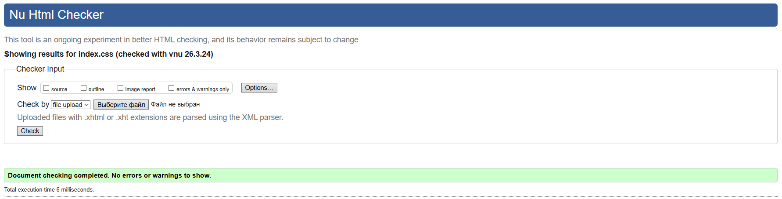
Рисунок 8 – Результат проверки файла index.html

2.2 Валидация events.css

Результат проверки файла events.css представлен на рисунке n. Ошибок не обнаружено.

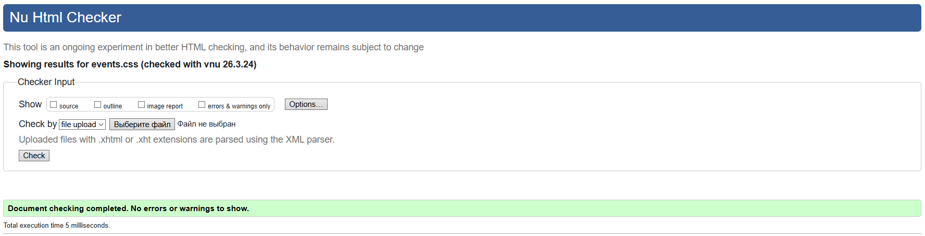
Рисунок 9 – Результат проверки файла index.html

2.3 Валидация about-event.css

Результат проверки файла index.css представлен на рисунке n. Ошибок не обнаружено.

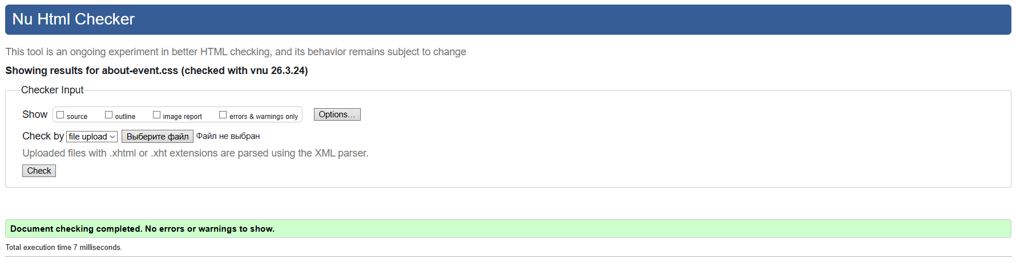
Рисунок 10 – Результат проверки файла index.html

2.4 Валидация menu.css
Результат проверки файла index.css представлен на рисунке n. Ошибок не обнаружено.

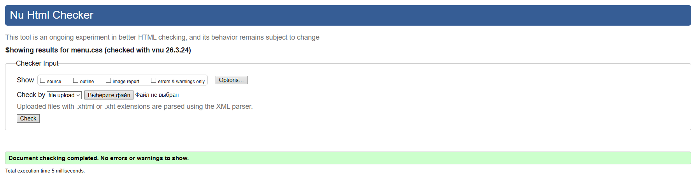
Рисунок 11 – Результат проверки файла index.html

